СПРЯЖЕНИЕ ГЛАГОЛА
Спряжение – это изменение глаголов настоящего и будущего времени по лицам и числам.

Личные окончания глаголов настоящего и будущего времени
(Таблица 1)
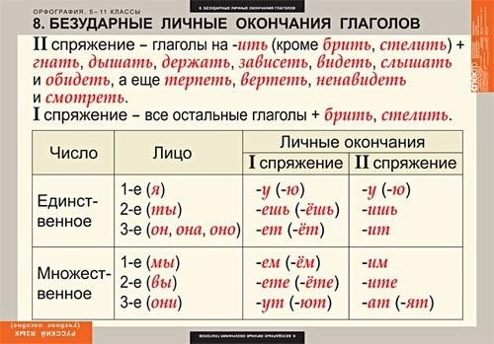

Какие глаголы относятся к I и II спряжению?
(Таблица 2)
I спряжение | II спряжение
1) Все глаголы на –еть, -ать (кроме 11 глаголов-исключений), на -ять, -ыть, -оть, -уть, - ть: краснеть, сажать, лаять, рыть, колоть, тронуть, лезть.  2) 2 глагола на –ить: брить, стелить. | 1) Все глаголы на –ить (кроме брить, стелить): просить, лечить.  2) 11 глаголов-исключений: 7 глаголов на –еть и 4 глагола –ать.  Стих-запоминалка  (Запомним 11 глаголов-исключений!)  Гнать, держать, смотреть и видеть,  дышать, слышать, ненавидеть,  и зависеть, и вертеть, и обидеть, и терпеть.  Вы запомните, друзья,  Их на “-е ” – спрягать нельзя.

Как определить спряжение глагола?
I. Если личное окончание у глагола ударное, то спряжение определяется по окончанию.
(См. таблицу 1).
Например,
Поёшь – оканчивается на –ёшь, I спр.
Стучишь– оканчивается на –ишь, II спр. и т.д.

II. Если окончание глагола безударное, то необходимо:
1) Подставить к глаголу местоимение они (3-е л. мн.ч.);
2) Если получилось окончание –ут, -ют, то это глагол I спр. и нужно писать в окончании гласную Е;
3) Если получилось окончание –ат, -ят, то это глагол II спр. и нужно писать в окончании гласную И;

Например, ход…шь
1) они ходят - окончание -ят; II спр.; пишу гласную И, окончание –Ишь.
